Zielrahmen

Zielkunden
Unsere Zielkunden lassen sich in drei Gruppen einteilen. Zum einen sind da die bisherigen Algenanbauer. Mit unserer Hilfe wird es diesen Kunden bald möglich eine wesentlich größeren Farm zu bewirtschaften. Dies setzt jedoch zwei Kriterien voraus. Zum einen muss der Bauer die Möglichkeit und das Interesse haben seine Algenfarm zu vergrößern, zum anderen muss er das Startkapital aufbringen können, um sich unsere Drohnen leisten zu können. Zu finden sind diese Art Algenfarmen Beispielsweise in China und Japan, wo Algen bereits heutzutage als wertvolles Nahrungsmittel geschätzt werden.
Der nächste Kundenkreis, den wir mit unserem Produkt erreichen können, sind Forschungseinrichtungen. Immer mehr westliche Forscher entdecken das potenzial der Alge. Diese günstig anbauen zu können wäre für alle etablierten Industrienationen eine interessante Angelegenheit. Zum einen kann so nach weiteren und noch effizienteren Anbaumöglichkeiten geforscht werden, zum anderen erlauben unsere Drohnen eine effiziente Erzeugung der Algen, welche in verschiedensten Versuchen genutzt werden können. Beispielsweise für einen Praxistest mit alternativen Kraftstoffen.
Zuletzt können auch Start-ups bzw. neue Unternehmen von unserem Produkt profitieren. Algen bieten viele, bisher wenig etablierte, Vorteile. Aus Algen lassen sich daher hervorragend neue Produkte kreieren, sei es in der Nahrungsmittel-, Kosmetik- oder Energiebranche. Da mit unseren Drohnen der Bedarf an menschlicher Arbeitskraft gering ist, lassen sich die benötigten Algen nicht nur in Entwicklungsländern günstig herstellen.
Somit erreichen wir mit unserem Produkt vor allem die Mittel und die Oberschicht, die Interesse an der Modernisierung oder sogar auch Neuorientierung hat.
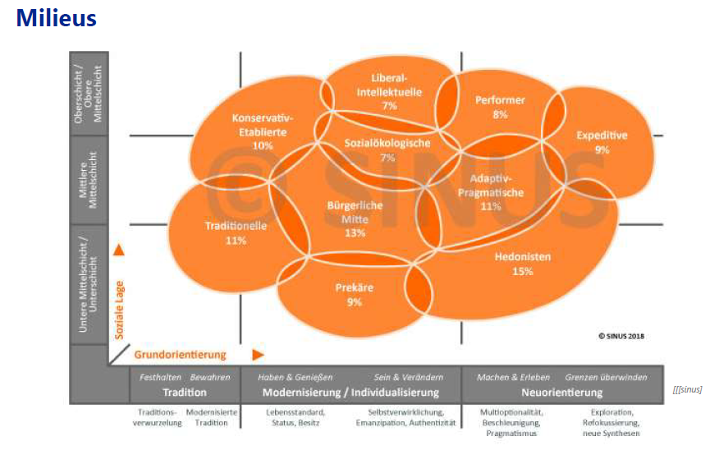

Produktleistungsprofil (Vergleich zum Wettbewerb)
Da es sich bei unserem Produkt um eine absolute Innovation handelt, besitzen wir keine Konkurenz im direkten Sinne. Vielmehr treten wir gegen andere Algenanbau und Ernteverfahren an. Hier haben wir folgende Verfahren und damit Konkurenten ermittelt.
Den einfachen Arbeiter, welcher im Verband mit anderen, vielleich auf kleinen Booten, die Algenfarm bewirtschaftet.
Schiffe, die an Bord über Maschinen und Vorrichtungen verfügen um die Algenfarm zu bewirtschaften.
Sähautomaten, diese sind für das vollautomatisierte aussähen der Algen konzipiert. Sie müssen aber weiterhin im Verbund mit dem Menschen arbeiten um die Algenfarm zu bewirtschaften. Daher werden sie im Vergeich auch immer im Verbund mit Menschen betrachtet.
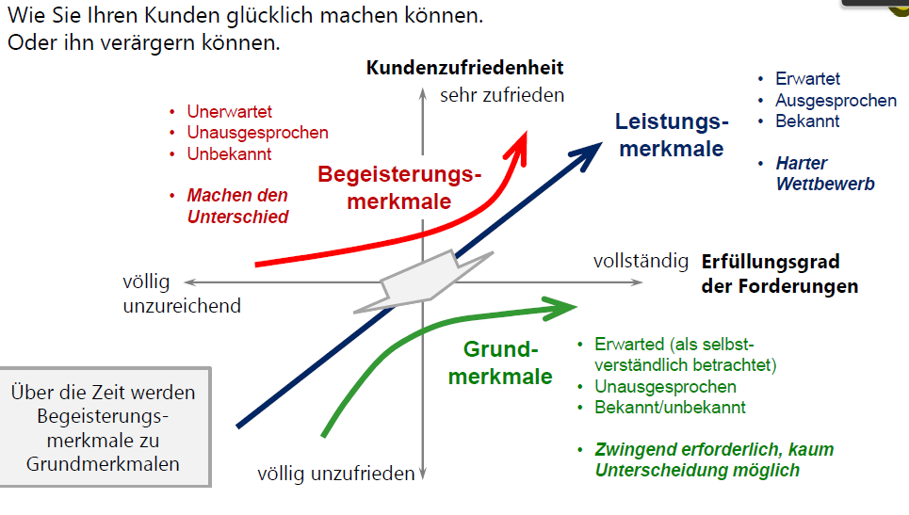
Einfache Arbeiter für Anbau: X, spezialisierte Ernteschiff: Y, Automatisierte Aussahtsmechanismen: Z

 | Vernachlässigbar | Wettbewerbsfähig | Best in Class
Betriebskosten | Arbeiter | Wir, Sähautomaten | Ernteschiff,
Anschaffungskosten | Wir, Sähautomaten | Ernteschiff | Arbeiter
Skalierbarkeit | Arbeiter | Ernteschiff, Sähautomaten | Wir
Zuverlässigkeit | Arbeiter | Wir, Sähautomaten | Ernteschiff
Ertragsfähigkeit | Arbeiter | Wir, Sähautomaten | Ernteschiff
Standzeit | Arbeiter | Ernteschiff, Sähautomaten | Wir

Alleinstellungsmerkmale
Mit unserem Produkt wollen wir die Automatisierung des Anbaus von Algen auf offenen Gewässern ermöglichen. Damit wollen wir die Skalierbarkeit von Algenfarmen erhöhen. Dies wiederum wird den Anbau von Algen effizienter machen was dann die Kosten für das Endprodukt auf einen neuen Tiefstand bringen wird. Dies ist nach dem Kano Modell unser stärkstes Leistungsmerkmal.
Aktuell gibt es kein Vergleichsprodukt auf dem Markt. Daher ist schon die reine Existenz unseres Produktes ein Alleinstellungsmerkmal. Da Algen viele Anwendungsmöglichkeiten besitzen und den Umweltschutz fördern, ist die Existenz unseres Produktes auch gleichzeitig unser stärkstes Begeisterungsmerkmal. Der Kauf ist wie bereits beschrieben für Unternehmer geeignet, die den Algenanbau im großen Stil betreiben wollen.
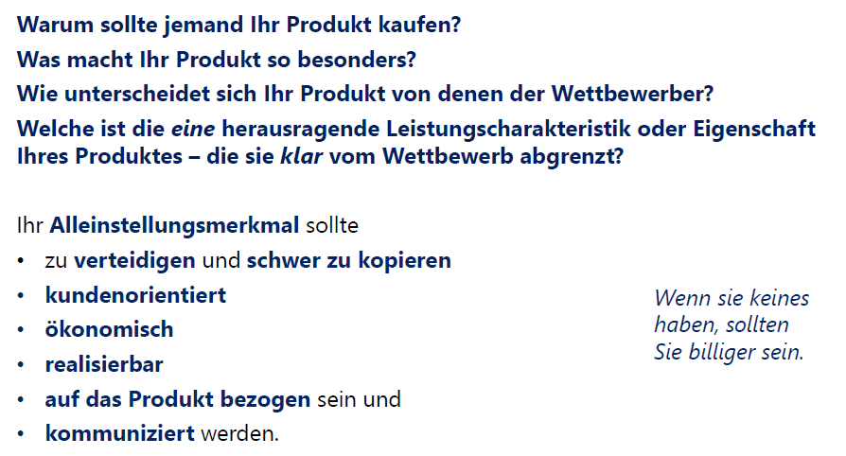

Produktidee bzw. Kernidee
Produktart? Was beinhaltet unser Produkt? Use Cases
Wir schaffen hier eine Produktinnovation. In erster Linie wollen wir das Produkt entwickeln, erprobt und vermarkten. Aber auch der After Sale Service soll über uns abgewickelt werden.

